Министерство науки и высшего образования Российской Федерации Федеральное государственное бюджетное образовательное учреждение высшего образования

«Рязанский государственный радиотехнический университет имени В.Ф. Уткина»

Кафедра «АСУ»

Отчет о практическом занятии № 5

Переходные процессы в линейных электрических цепях

по дисциплине

«Физические основы электротехники»

Выполнил:

 студент группы 345

Сторублевцев А.А.

Проверил:

 проф. каф. АСУ

Михеев А. А.

Рязань 2024

**Расчет переходных процессов в электрической цепи R, С**

Электрическая цепь, состоящая из сопротивления R и ёмкости C, представлена на рисунке 1.

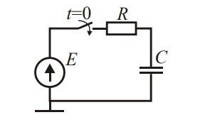

Рисунок 1 – Подключение RC-цепи к источнику напряжения

# Исходные данные

Цепь RC

R = 17 кОм

С = 6 мкф

E = 6 B

tmin = 0 мс, tmax= 2005 мс

**Описание переходного процесса в общем виде**

**Переходный процесс** – это переход от одного установившегося режима работы электрической цепи, характеризующегося значениями токов в ветвях и потенциалов в узлах цепи, к другому установившемуся режиму, характеризующемуся другими значениями токов в ветвях и потенциалов в узлах цепи. Переход от одного режима работы цепи к другому режиму работы может происходить при изменении схемы цепи в результате коммутаций.

Принято считать, что коммутация цепи (замыкание или размыкание ключевого элемента) происходит мгновенно. Однако, наличие в схеме инерционных элементов (ёмкости, индуктивности) приводит к тому, что переход схемы из одного установившегося состояния в другое установившееся состояние происходит в течение некоторого времени, которое называется временем переходного процесса.

Затраты времени на переходные процессы объясняются наличием запаса энергии в элементах схемы. Запасённые энергии не могут изменяться мгновенно. Энергия магнитного поля индуктивности и энергия электрического поля ёмкости постепенно рассеиваются на сопротивлениях, входящих в электрическую цепь.

Переходные процессы представляют собой экспоненциальные зависимости изменяющейся величины от времени. В связи с этим теоретически для завершения переходного процесса требуется бесконечно большое время. На практике же время переходного процесса обычно ограничивается интервалом времени, по истечении которого новое состояние цепи отличается от идеального установившегося значения на достаточно малую величину Δ.

В общем случае анализ переходного процесса в линейной цепи с сосредоточенными параметрами R, L, C сводится к решению обыкновенных линейных неоднородных дифференциальных уравнений, выражающих законы Кирхгофа. Это решение отражает два режима электрической цепи: принуждённый и свободный.

На основании второго закона Кирхгофа уравнение цепи для момента времени t ≥ 0 имеет вид

(1)

$$E=Ri+u_{С}$$

где $u_{C}$– напряжение на емкости.

Ранее было отмечен, что ток – это изменение электрического заряда во времени. А заряд на емкости $q=Cu_{C}$. Так как емкость С постоянная величина, то заряд на емкости может измениться во времени за счет изменения напряжения $u_{C}$ на емкости во времени:

(2)

$$i=C\frac{du_{C}}{dt}$$

С учетом (2) уравнение цепи (1) можно представить в виде

(3)

$$E=RC\frac{du_{C}}{dt}+u_{C}$$

Произведение R и C называют постоянной времени цепи с размерностью «секунда» и обозначают τ:

(4)

$$τ=RC$$

Рассмотрим переходный процесс в RC цепи при нулевых начальных условиях, т.е. $u_{C}\left(0\right)=0$. После замыкания ключевого элемента в цепи начинается переходный процесс, который заключается в изменении токов через элементы цепи и падений напряжений на них. По завершении переходного процесса в цепи устанавливается принужденный режим, определяемый имеющимися в цепи источниками энергии. В приведенной на рисунке RC цепи переходный процесс закончится, когда напряжение на емкости достигнет напряжения источника Е, и дальнейшее его изменение станет невозможным. А если нет изменения напряжения на емкости ($du_{C}=0$), то в соответствии с (2) ток через емкость равен нулю. Таким образом, принужденное напряжение на емкости равно напряжению источника Е, и выражение (7.11) примет вид

(7)

$$u_{C}\left(t\right)=E{+Ae}^{-\frac{t}{τ}}$$

Постоянная интегрирования А находится по начальному условию при t=0. В этом случае из (7) получим (8)

(8)

$$u_{C}\left(0\right)=E+A$$

Если $u_{C}\left(0\right)=0$, то получаем А = –Е . При этом переходное напряжение на емкости описывается выражением (9)

(9)

$$u_{C}\left(t\right)=E-Ee^{-\frac{t}{τ}}=E\left(1-e^{-\frac{t}{τ}}\right)$$

Используя (9) и (1) определим, как изменяется ток в цепи после замыкания ключевого элемента

(10)

$$i\left(t\right)=\frac{{E-u}_{C}\left(t\right)}{R}=\frac{E}{R}e^{-\frac{t}{τ}}$$

Пользуясь (8) и (1), выразим значение тока на резисторе:

(11)

$$i_{R}\left(t\right)=\frac{Ee^{-\frac{t}{τ}}}{R}$$

Тогда для определения тока на сопротивлении справедливо выражение:

(12)

$$u_{R}\left(t\right)={Ri}_{R}\left(t\right)=Ee^{-\frac{t}{τ}}$$

# Практическая часть

1 RС-схема электрической цепи (рис. 1).



Рисунок 1 – RC цепь

2 В данной схеме сопротивление и ёмкость соединены последовательно, это означает, что сила тока на сопротивлении равна силе тока конденсатора: IR = IC = E * e-t/ τ/R

3 Напряжение на сопротивление мы можем найти как UR= E* e-t/ τ

Напряжение на конденсаторе Uc=E*(1- e-t/ τ)

4 Для удобства нахождения значений, а также построения таблиц и графиков была написана программа на языке Python (рис. 2)

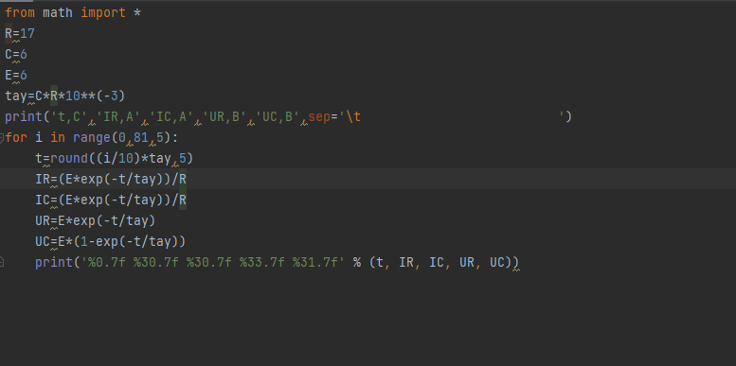

Рисунок 2 – Программа

5 С помощью программы была получена таблица значений (рис. 3).

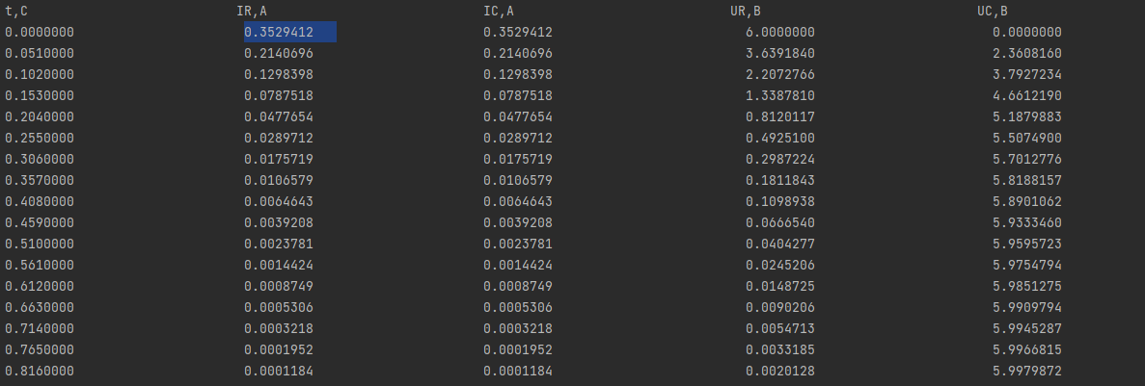

Рисунок 3 – Таблица значений

6 На основе полученных значений были построены графики зависимостей, по оси абсцисс значение t в секундах, по оси ординат IR, IC, UR или UC в Амперах для сил тока и в вольтах для напряжений (рис. 4-7).

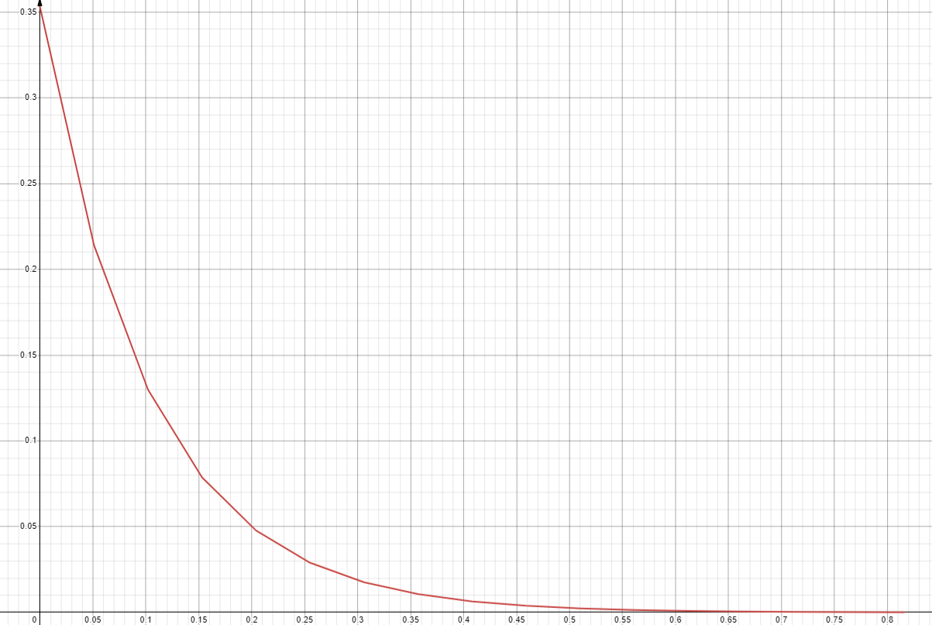

Рисунок 4 – График для IR



Рисунок 5 – График для IС

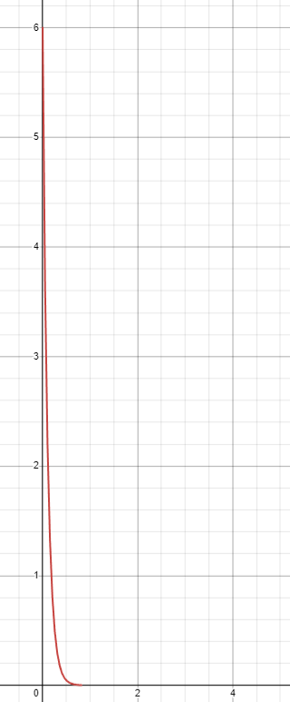

Рисунок 6 – График для UR

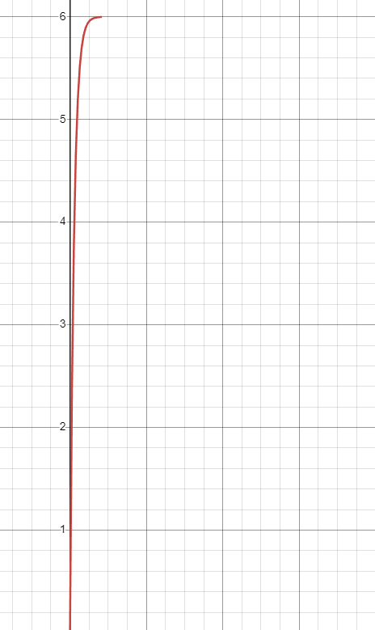

Рисунок 7 – График для UС

# Заключение

В результате работы были рассчитаны зависимости напряжений и сил тока при переходном процессе в RС-цепи переменного тока, а также построены их графики и таблица значений.